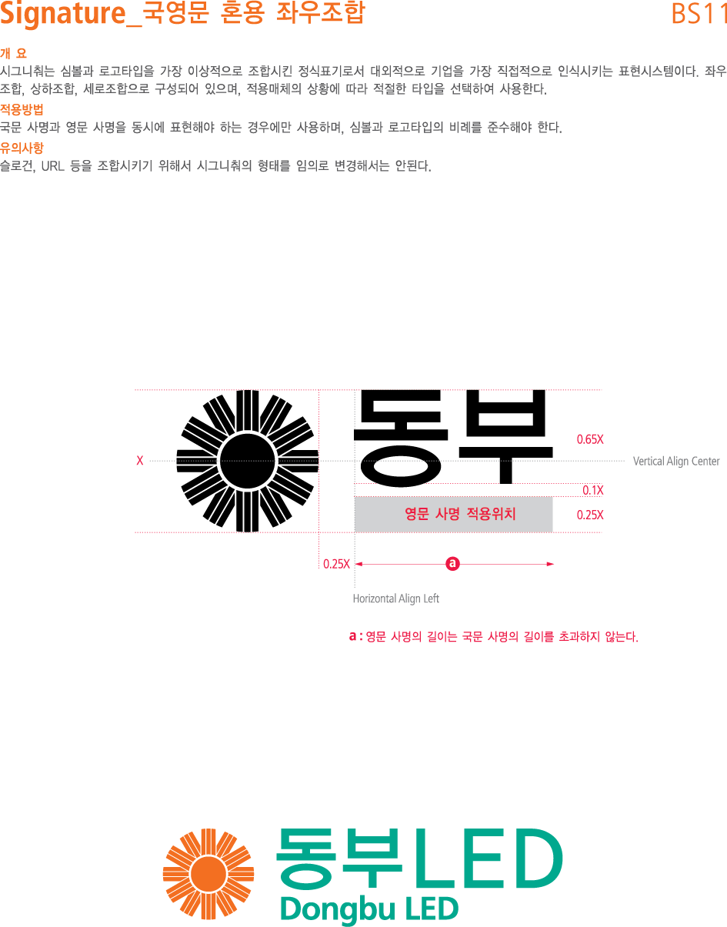

윤리경영 신고서

제목

신고일자

내용
첨부
(E-MAIL 첨부문서명 기재)
신고대상 장소

신고대상 성명
등록자정보
(무기명 작성을 원칙으로 하나 처리 결과에 대한 회신이 필요할 경우 작성)
이름
연락처
E-MAIL

